**LAPORAN PRAKTIKUM**

**PEMROGRAMAN BERBASIS WEB**

**“Table dan List Pada Html”**



Disusun Oleh :

Nama : I Putu Ryan Paramaditya

Nim : 1808561024

Kelas : B

**PROGRAM STUDI TEKNIK INFORMATIKA**

**FAKULTAS MATEMATIKA DAN ILMU PENGETAHUAN ALAM**

**UNIVERSITAS UDAYANA**

**BADUNG**

**2020**

**KATA PENGANTAR**

Puji dan syukur ke hadirat Tuhan Yang Maha Kuasa atas segala rahmat yang diberikan-Nya sehingga tugas Laporan Praktikum 2 yang berjudul “Table dan List Pada Html” ini dapat saya selesaikan. Laporan ini saya buat sebagai kewajiban untuk memenuhi tugas. Dalam kesempatan ini, penulis menghaturkan terimakasih yang dalam kepada semua pihak yang telah membantu menyumbangkan ide dan pikiran mereka demi terwujudnya makalah ini. Akhirnya saran dan kritik pembaca yang dimaksud untuk mewujudkan kesempurnaan makalah ini penulis sangat hargai.

Badung, 12 Oktober 2020

Penyusun

**DAFTAR ISI**

Kata Pengantar ii

Daftar Isi iii

BAB 1 Pendahuluan 1

1.1. Latar Belakang 1

1.2. Tujuan 2

1.3. Manfaat 2

BAB 2 Kajian Pustaka 3

BAB 3 Pembahasan 5

BAB 4 Penutup 8

3.1 Kesimpulan 8

3.2 Saran 8

Daftar Pustaka 9

**BAB I**

**PENDAHULUAN**

* 1. **Latar Belakang**

Pada saat ini penyediaan suatu media informasi semakin hari semakin besar, hal itu diiringi dengan perkembangan teknologi yang semakin pesat dan maju. Setiap orang sudah dapat mengakses informasi melalui internet dengan berbagai perangkat komputer yang dimiliki, seperti halnya laptop maupun smartphone. Selain itu juga, perkembangan teknologi informasi tersebut juga digunakan oleh mereka para wirausaha untuk memasarkan produknya melalui internet. Beberapa orang lainnya juga menuliskan cerita dan pengalaman mereka juga melalui internet sehingga dapat nikmati sebagai informasi oleh orang lain yang mengaksesnya. Website ini yang menjadi platform di internet bagi mereka untuk menyebarkan informasi, transaksi pemasaran, berbagi cerita dan pengalaman, interaksi media sosial, dan sebagainya.

Website atau sebagai web development tersebut dibangun dengan berbagai bahasa markah dan bahasa pemrograman, yaitu html&css, javascript, php&mysql, dll. yang dapat mendukung pemrograman berbasis web tersebut. html menjadi salah satu bagian penting dalam membangun website, karena dengan html ini website juga dapat terhubung dengan internet melalui www (WorldWideWeb), sekaligus menjadi kerangka dan tempat dalam menanamkan informasi pada website. Pada web development, umumnya html&css berperan sebagai front-end saja. Html mempunyai beberapa perkembangan, yaitu xhtml dan html5. Xhtml merupakan pengembangan dari html dimana html bisa menerapkan dan dikombinasikan dengan xml sehingga html memiliki struktur bahasa dan paradigma yang sama dengan xml. Html5 merupakan html versi 5 yang dikembangkan dengan beberapa penambahan dan penyederhanaan sintaks atau tags yang dapat memudahkan pengembang web dan framework, serta dapat diterapkan pada aplikasi hybrid seperti react dan flutter. Selain itu, dengan html5 kita tidak perlu menginstal aplikasi lain untuk menikmati konten multimedia melalui website, dsb.

* 1. **Tujuan**

Untuk mengetahui penggunaan dan praktik dalam menggunakan perintah-perintah tag table dalam membauat tabel dan list untuk membuat penomoran atau bullets(poin-poin) pada list.

* 1. **Manfaat**

Menambah wawasan dan pengetahuan mengenai bahasa html dan penggunaannya dalam membangun website atau sistem berbasis web.

**BAB II**

**KAJIAN PUSTAKA**

Hypertext Markup Language (HTML) adalah bahasa markah standar untuk dokumen yang dirancang untuk ditampilkan di peramban internet. Ini dapat dibantu oleh teknologi seperti Cascading Style Sheets (CSS) dan bahasa scripting seperti JavaScript dan VBScript. HTML Paling sering digunakan untuk halaman web statis. Untuk fitur dinamis, Anda bisa menggunakan JavaScript atau bahasa backend, seperti PHP.

HTML memungkinkan seorang user untuk membuat dan menyusun bagian paragraf, heading, link atau tautan, dan blockquote untuk halaman web dan aplikasi. HTML bukanlah bahasa pemrograman, dan itu berarti HTML tidak punya kemampuan untuk membuat fungsionalitas yang dinamis. Sebagai gantinya, HTML memungkinkan user untuk mengorganisir dan memformat dokumen, sama seperti Microsoft Word. Ketika bekerja dengan HTML, Anda menggunakan struktur kode yang sederhana (tag dan attribute) untuk mark up halaman website. Misalnya, Anda membuat sebuah paragraf dengan menempatkan enclosed text di antara tag pembuka <…> dan tag penutup </…>.

HTML dibuat oleh Tim Berners-Lee, seorang ahli fisika di lembaga penelitian CERN yang berlokasi di Swiss. Hypertext merujuk pada teks yang memuat referensi (link) ke teks lain yang bisa diakses langsung oleh viewer. Tim merilis versi pertama HTML pada tahun 1991, dan di dalamnya terdiri atas 18 HTML tag. Sejak saat itu, setiap kali bahasa HTML merilis versi teranyarnya, selalu ada tag dan attribute (tag modifier) terbaru.

Cascading Style Sheet (CSS) adalah aturan yang digunakan dalam mengatur tampilan dalam sebuah web sehingga menjadi lebih terstruktur dan beragam. Sama seperti style yang diguankan pada aplikasi pengolahan kata, css dapat mengatur style (heading, subbab, bodytext, footer, images, dll.) pada tampilan halam web dengan bahasa html dan xhtml. Dalam penggunaannya, css dapat mengatur ukuran, warna, spasi pada teks/paragraf, margin, dsb. dengan adanya css memungkinkan kita dalam menampilkan halaman dengan format yang berbeda.

CSS sendiri merupakan aturan yang direkomendasikan oleg W3C (World Wide Web Consortium) pada 1996. Sehingga semua aplikasi web browser sekarang sudah mendukung standar CSS dalam menampilkan web. Saat ini versi yang digunakan sekarang CSS3 yang mampu melakukan banyak hal dalam mengatur desain web, memudahkan kompabilitas pada perangkat mobile serta penggunaan animasi warna dan animasi 3D.

**BAB III**

**PEMBAHASAN**

Pada tugas kali ini akan dijelaskan proses pembuatan tabel dengan menggunakan html dan penambahan list beserta css untuk tampilan dari tabel tersebut. untuk tabel yang dibuat mengenai biodata singkat mahasiswa berikut ini :

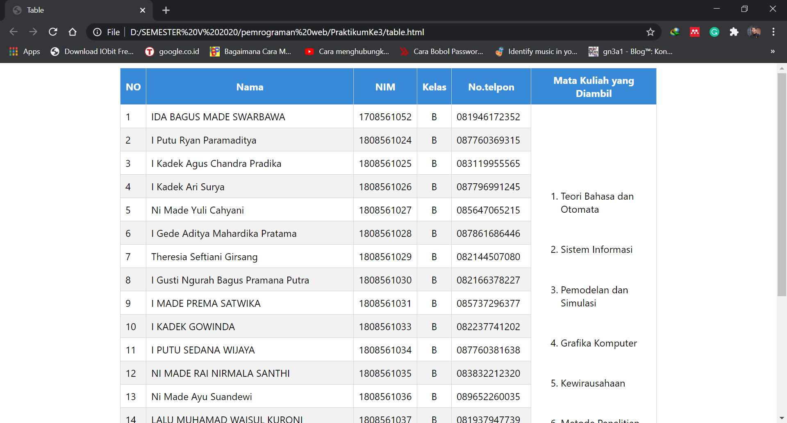

Berikut adalah tahap-tahap pembuatannya :

1. Membuat file html dan css, kemudian buat tag html, head, dan body, kemudian ditambahkan dengan penutup dari tag masing-masing.

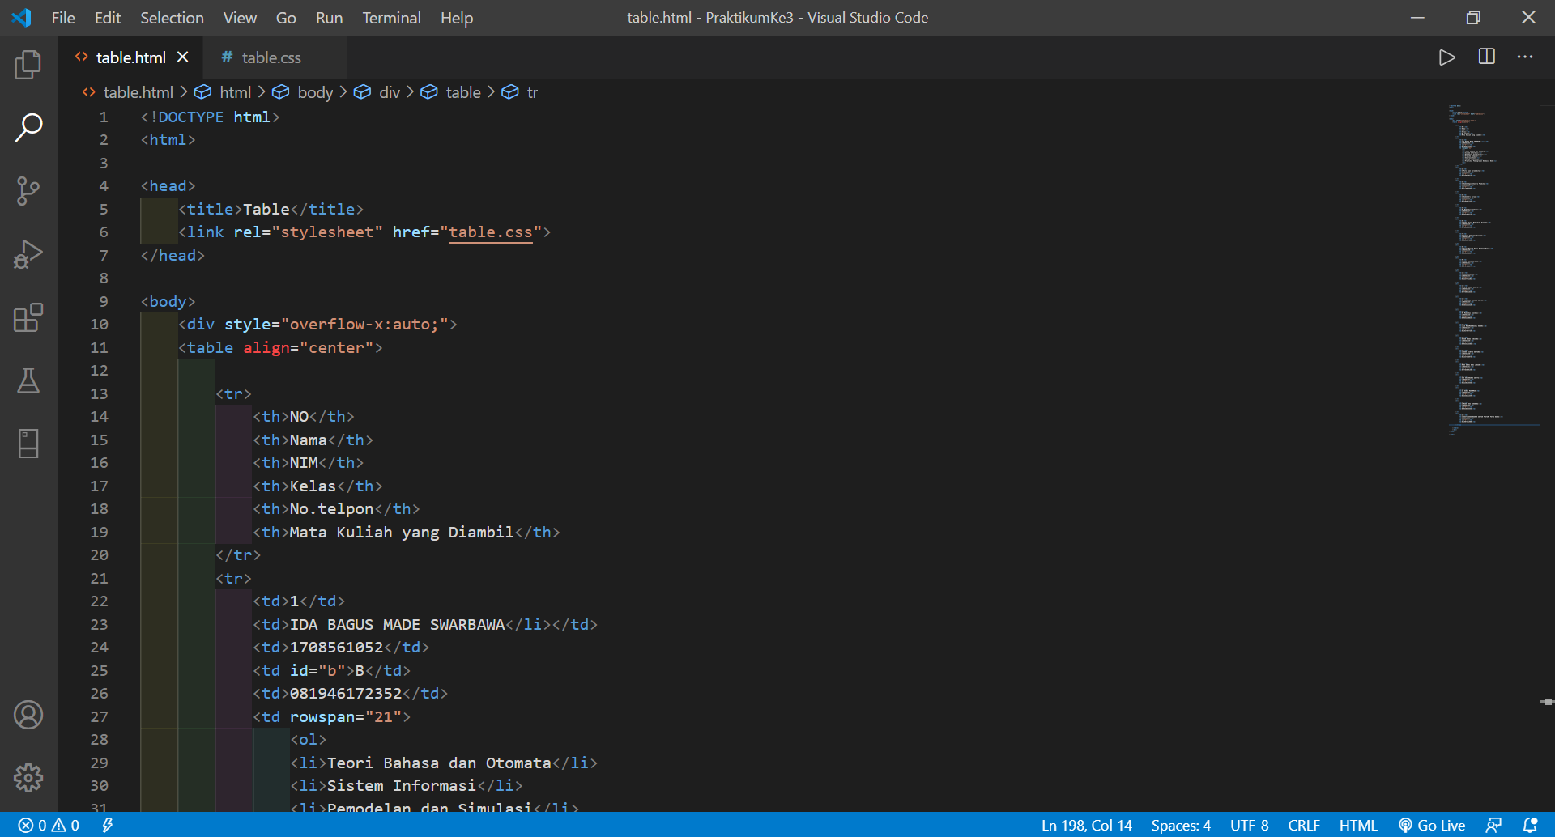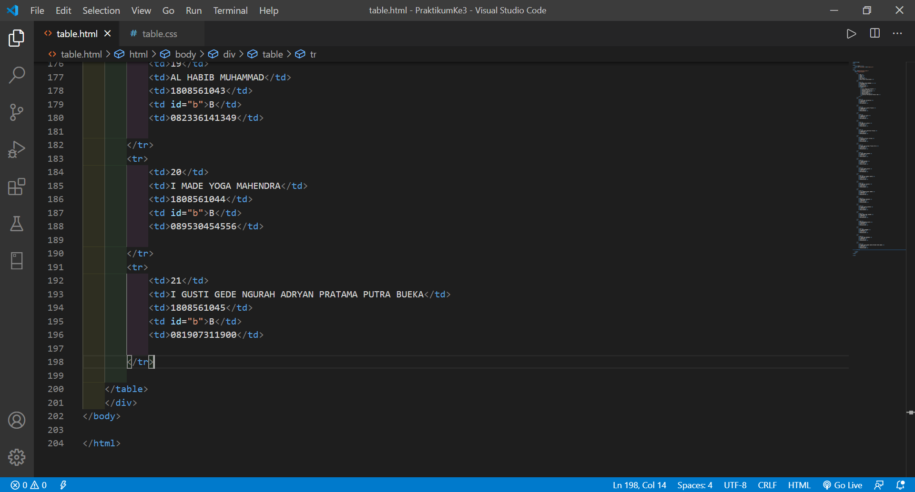

1. Pada bagian tag head, tambahkan tag tittle beserta judulnya yaitu “table”, kemudian menambahkan tag link rel “stylesheet” untuk link dengan tipe file css, lalu tambahkan nama file css yang mau dihubungkan yaitu href “table.css”.



1. Pada bagian tag body, didalamnya tambahkan sintak div style=”oferflow-x:auto;” yang bertujuan agar tampilan tabel yang dibuat dapat responsif sesuai dengan ukuran jendela browsernya. Setelah itu, membuat tabel dengan menambahkan tag table dengan posisi tabel berada ditengah-tengah jendela browser yang akan ditampilkan. Lalu diawali dengan tag tr sebagai baris dan tag th sebagai baris pada kolom. Penggunaan th ini hanya diguankan pada bagian baris awal tabel saja. di dalam tag th berisikan keterangan No., Nama, NIM, Kelas, No. Telpon, Mata Kuliah.



1. Selanjutnya pada bagian tr (baris tabel ke 2), untuk bagian kolomnya menggunakan tag tb untuk menambahkan isi dari tabel tersebut, isi pada tabel tersebut merupakan No, Nama, NIM, Kelas, No. Telpon, Mata Kuliah dari mahasiswa tersebut (contoh terdapat pada gambar dibawah). Pada tag tb yang lain terdapat tambahan id=”b” untuk mengatur posisi “B” melalui file css. Lalu pada tag tb terakhir ditambahkan “rowspan=21” yang akan melakukan merge&center pada kolom Mata Kuliah melewati 21 baris (tr). Kemudian di dalamnya ditambahkan perintah list dengan format ordered list dengan angka, yang kemudian ditambahkan dengan isi dari kolom Mata Kuliah (contoh terdapat pada gambar dibawah) beserta tag li untuk menampilkan penomorannya.

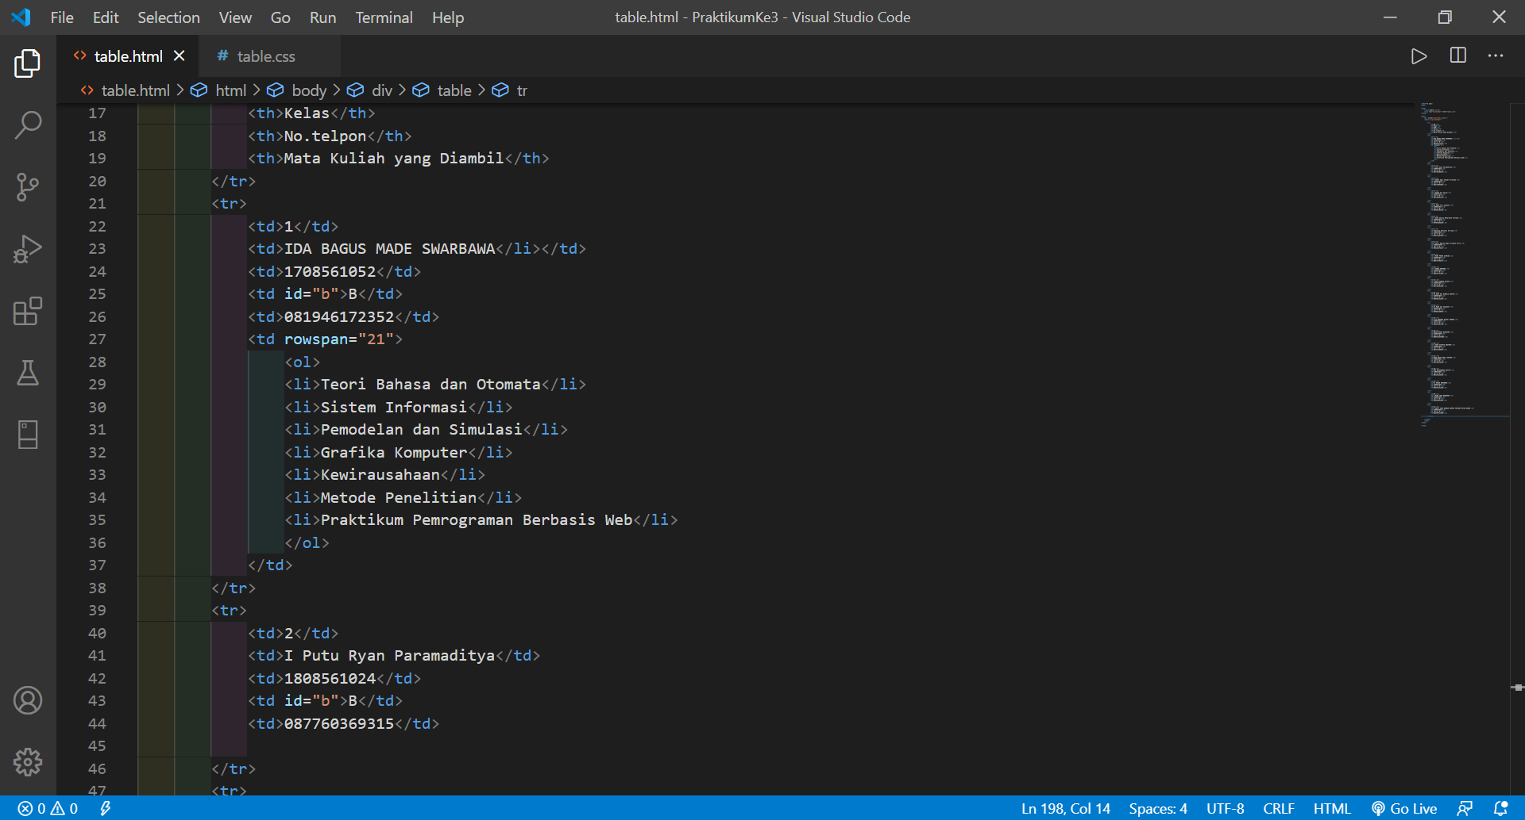

1. kemudian pada tag ataupun sintak selanjutnya dibuat sesuai dengan penjelasan yang ada ditahap sebelumnya. Tetapi cukup dengan 5 perintah tag “td” saja, tanpa menggunakan perintah “rowspan”dan “ordered list”. Sesuai dengan contoh pada gambar dibawah. Hingga membuat banyak baris yang ditampilkan beserta datanya pada tabel sebanyak 22 baris tabel (termasuk baris tabel awal) dan 6 kolom.



1. Pada file “table.css”, tambahkan beberapa sintak untuk mengatur pada tampilan tabel maupun posisi dan jarak pada tulisan tersebut. pada tag “table” ditambahkan border-collapse agar minimalis, width (lebar) yang diganakan pada tabel 70% dan font tulisan diudah dengan tampilan yang lain untuk keseluruhan tabel sesuai keinginan. Pada tag “th”(baris pertama) dan “td”(kolom) dengan text align: left(posisi text sebelah kiri) dan padding 8% (jarak teks pada tabel). Pada sintak “tr:nth-last-child(even)” digunakan untuk mengubah tampilan dengan uruntan terang-gelap pada masing-masing baris tabel tersebut, kemudian ditambahkan background color: #f2f2f2. Pada tag “th”(baris pertama) menambahkan background color: #378ad8, kemudian color: white untuk warna tulisan, text align: center(posisi text di tengah), border dengan ketebalan 1px dan tampilan solid berwarna whitesmoke.

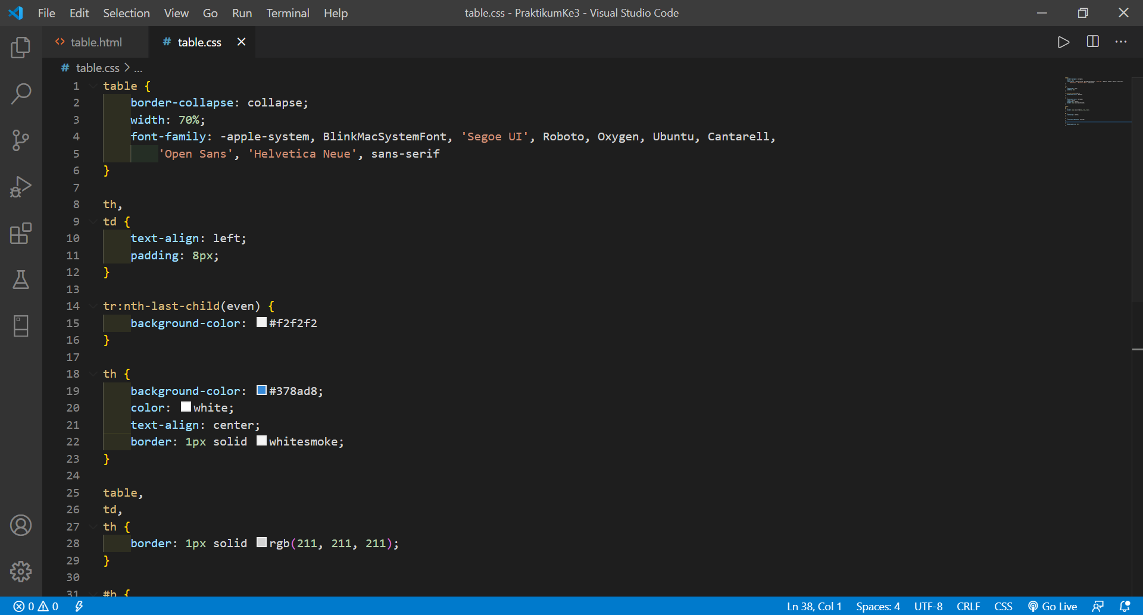

1. Untuk tag “table”, “td”(baris selanjutnya), “th” menggunakan border dengan ketebalan 1px dan tampilan solid dengan warna rgb menyerupai putih. Pada tag #b (id=”b” pada html) mengatur text align: center(posisi text di tengah). Tag “ul” dengan tampilan list penomoran berada di luar teks (outside). Untuk tag “li” mengubah jarak dari tulisan bagian bawah (Padding bottom) 30%.

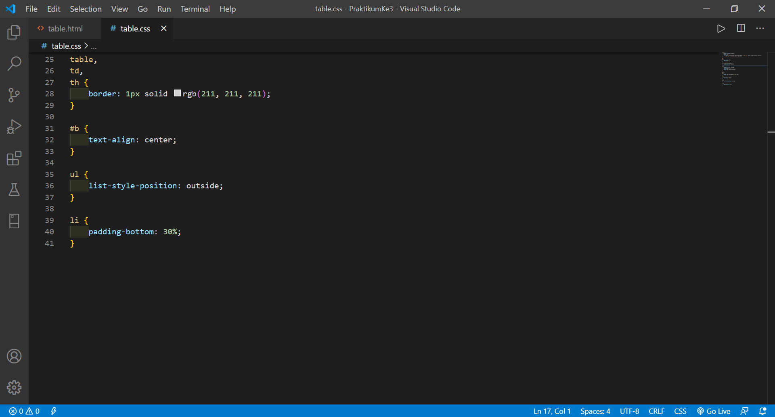

**BAB IV**

**PENUTUP**

**4.1. Simpulan**

Dengan mempelajari dan menerapkan tag html yaitu table dan list dapat mempemudah bagi website dalam membuat tabel yang ditampilkan pada suatu web dan berisikan data-data yang telah diinputkan dengan lebih rapi dan terstruktur. Tabel tersebut juga terdapat beberapa tag dan sintak tambahan yang dapat membuat tabel menjadi fleksibel sesuai kebutuhan. Penggunaan list pada html juga memepermudah dalam melakukan penomoran ataupun bullets(poin-poin) pada list yang ingin dibuat. Baik tampilan dan ukuran pada table dan list dapat diatur melalui tag atau sintak style, maupun dengan CSS.

**4.2. Saran**

Dengan memahami dan mempraktikan dalam menggunakan perintah-perintah tag pada html sehingga dapat membangun website ketika mengerjakan proyek yang berhubungan dengan pemrograman IT.

**DAFTAR PUSTAKA**

Niederst, J. (2018) *Learning Web Design ABegiiers Guide to HTML, CSS, JAVASCRIPT*.

Referensi :

<https://id.wikipedia.org/wiki/HTML>

<https://www.hostinger.co.id/tutorial/apa-itu-html/>

<https://id.wikipedia.org/wiki/Cascading_Style_Sheets#:~:text=Cascading%20Style%20Sheet%20(CSS)%20merupakan,CSS%20bukan%20merupakan%20bahasa%20pemograman>.

<https://www.w3schools.com/html/html_tables.asp>

<https://www.w3schools.com/html/html_lists.asp>

<https://www.w3schools.com/css/css_table.asp>

<https://www.w3schools.com/css/css_list.asp>